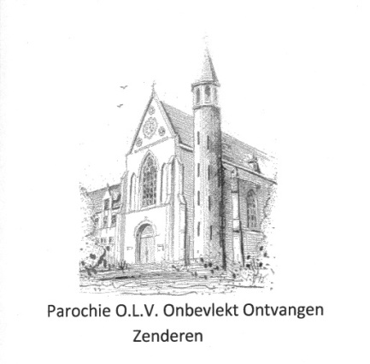
Aanvraag intentie(s)
Parochie O.L.V. Onbevlekt Ontvangen Zenderen
Ik wil graag een intentie aanvragen voor:
naam: ……………………………………………………………………………………
op zondag ……………………………………………………………………………..(datum)
evt. andere datum of data: ………………………………………………………………..
Ik wil graag een intentie aanvragen voor:
naam: ……………………………………………………………………………………
op zondag ……………………………………………………………………………..(datum)
evt. andere datum of data: ………………………………………………………………..
Ik wil graag een jaargedachtenis aanvragen voor:
naam: ……………………………………………………………………………………
op (zondag) ……………………………………………………………………………..(datum)
Ik wil graag een andere intentie aanvragen voor:
naam: ……………………………………………………………………………………
reden: dankbaarheid/ziekte:………………………………………………….
op zondag ……………………………………………………………………………..(datum)
evt. andere datum ………………………………………………………………..
Ik heb een bedrag van € ................. ( € 10,- per intentie/jaargedachtenis)
overgemaakt op bankrekeningnummer
NL24 RABO 0309 4227 36 tnv OLV Onbevlekt Ontvangen Zenderen
Aanvraag is gedaan door:
Naam: ............................................
Adres: .............................................
Telefoon: ……………………………………..
Dit ingevulde aanvraagformulier kunt u insturen aan info@parochiezenderen.nl
Of: inleveren op postadres: Hertmerweg 44, Zenderen ( Parochiesecretariaat)

